ПАРАЩАК ІННА (ПМ-1)
ЛАБОРАТОРНА РОБОТА № 5
ВАРІАНТ 4
ЗАВДАННЯ №1
"""
Дано x, a є R. Знайти (x*(x*(x*(x*(x+a)**2)+a**2)+a**2)+a**2)+a.
"""
n = int(input('n = '))
x = int(input('x = '))
a = int(input('a = '))
suma = 0
suma = (x*(x*(x*(x*(x+a)**2)+a**2)+a**2)+a**2)+a
print('Сума = {}'.format(suma))
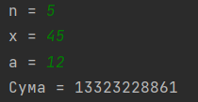
ЗАВДАННЯ №2
"""
Дано n є N. Визначити найменшу цифру у записі цього числа.
"""
n=int(input('Введіть число = '))
b=str(n)
c=list(b)
print(c)
for el in c:
minimal = min(c)
print(minimal)
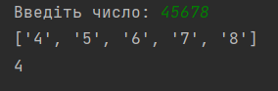
ЗАВДАННЯ №3
"""
Перевірити справедливість рівності при заданій точності e:
"""
from math import factorial, log10
n = int(input('Введіть к-ть доданків: '))
a = int(input('a = '))
x = int(input('x = '))
eps = float(input('Введіть точність ε: '))
suma = 0
for i in range(1,n):
suma += x*log10(a)**i/factorial(i)
if abs(a**x-suma) <= eps :
print('Сраведливість виконується')
else:
print('Сраведливість не виконується')
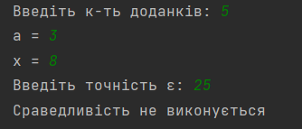
ЗАВДАННЯ №4
"""
Нехай x_0 = 0, x_1 = 9, x_i = 2x_i-1+3x_i-2, де i = 2, 3, ... . Визначити x_n.
"""
x0 = 0
x1 = 9
n = int(input('n = '))
for i in range(2, n+1):
x1 = x0 + 2 ** i
x0 = x1
print('Значення х з індексом n = {0}'.format(x0))
